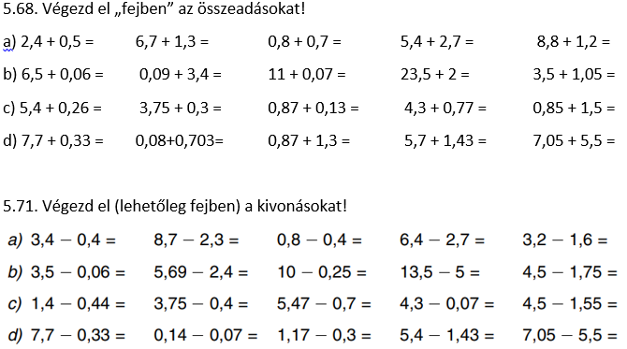
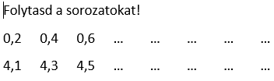
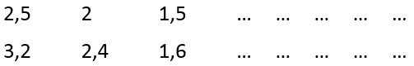
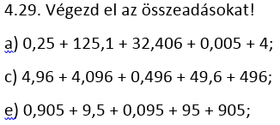
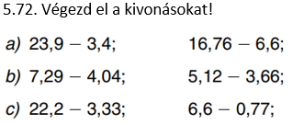
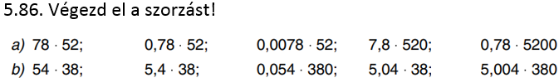
5.91. Végezd el az osztást úgy, hogy (az esetleges helypótló nullákat nem számítva) a hányados három számjegyből álljon!
a) 763 : 5; 76,3 : 5; 7,63 : 5; 0,763 : 5
b) 140 : 6; 14 : 6; 0,14 : 6; 1,4 : 6
c) 334 : 8; 33,4 : 8; 3,34 : 8; 0,334 : 8
d) 247 : 4; 24,7 : 4; 0,247 : 4; 2,47 : 4
